小学五年级蹲踞式起跑教案

学校：常州市博爱小学 |  | 班级：五（3）班 | 授课教师：黄成威 |  | 时间：2015-12
课题 | 1、蹲踞式起跑  2、起跑反应型游戏
教学  目标 | - 初步学习和了解蹲踞式起跑的意义和动作要领，熟悉起跑口令。  - 有85%以上的学生能按口令做出蹲踞式起跑动作，提高快速反应能力。  - 发展学生上下肢力量和灵敏、协调能力。  - 培养学生集中注意力时思想高度紧张的心理感受，发扬机智、果断的作风。
重点难点 | 重点：能做出正确的蹲踞式起跑的动作 难点：起跑反应迅速
课的部分 | 教 学 内 容 | 教师教学策略与要求 |  | 学生活动与组织形式 |  | 运动负荷
 |  |  |  |  |  | 时间 | 次数 | 强度
激  发  兴  趣  活  跃  身  心  自  主  体  验  展  示  交  流  寄  乐  于  学  拓  展  提  高  稳  定  情  绪  恢  复  身  心 | - 课堂常规  - 集队，师生问好  - 宣布本课内容  二、反应类游戏：击碎能量圈  三、热身与专项练习：穿越能量圈  蹲踞式起跑动作教学  自编口诀：  ①各就位，单膝跪，双手撑地听预备  ②预备时，臀过肩，肩膀超过起跑线  ③信号响，反应快，用力蹬地冲出去  起跑反应型游戏大比拼：  一、出发啦，棒棒糖  让学生尝试做短距离的蹲踞式起跑  反复体验，巩固动作，争取做到反应迅速  二、争先恐后冲火线  三、奔跑吧，毛毛虫  通过比赛促使学生发掘潜能，加快起跑反应速度  一、课课练  ①静力性俯卧撑  ②坐位体前屈  二、放松活动  三、总结  四、下课 | 1、集队要求做到“快、静、齐”  2、教师宣布本课内容：蹲踞式起跑  3、教师介绍游戏的规则与方法，并组织学生进行游戏  快速破圈：两人一组，马步站立，一位学生向左上、左下、右上、右下四个方向出圈，另外一位学生出掌破圈，比比谁的反应最快，最准确  4、教师带领学生慢跑，并用小步跑、高抬腿、侧向跑等方式越过连环圈  1、教师介绍蹲踞式起跑，蹲踞式起跑是由二口令一信号组成，并让学生了解好的起跑能帮助运动员更好的加速  2、教师运用口诀进行分步教学，讲解示范动作要领  3、教师巡回指导，帮助学生改进提高动作的实效性，学生之间相互纠正  1、教师讲解游戏的方法、规则  出发啦，棒棒糖：两位学生面对面组成“棒棒糖”，另外两位学生依次听口令起跑  2、教师组织学生进行游戏比赛，比一比谁最快穿过棒棒糖  3、教师找出每组的获胜队员，让其示范，并点评  1、教师讲解比赛的方法、规则  争先恐后冲火线：8人一组，两人为单位进行短距离追逐跑  2、教师组织学生进行游戏比赛，看一看左右两位同学谁先冲过火线  3、教师对获胜队员点评，并分析胜负原因  1、教师讲解游戏规则与方法  奔跑吧，毛毛虫：每队学生依次进行接力跑，前面一位同学作为后面一位同学的起跑信号，整队到达指定位置后套圈进行毛毛虫比赛  2、教师组织学生进行游戏比赛，看一看哪一对的速度最快  3、通过游戏，教师对学生蹲踞式起跑的动作点评  1、教师指导学生做静力性俯卧撑和坐位体前屈  2、教师引导学生做放松练习  3、教师对本课小结，学生间互相交流  4、教师宣布下课 |  | 要求：精神饱满，队伍整齐  1、学生集队，身体站正  2、学生认真听讲  3、学生积极参与游戏，注意安全  要求：不拉扯、拖拽被追者  - 学生练习、体会  要求：动作规范、手脚充分活动  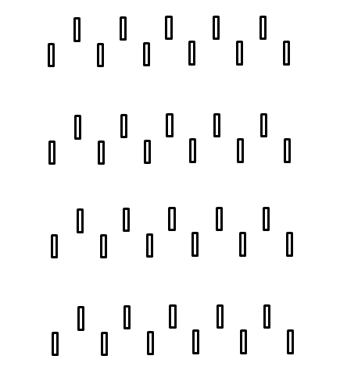  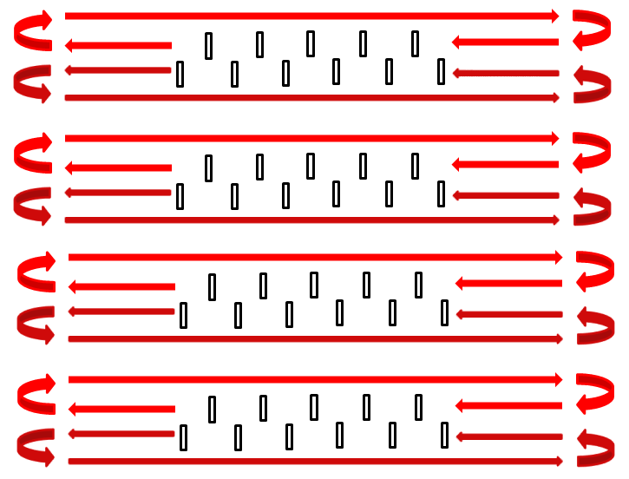  1、学生认真听讲，牢记要点  2、学生认真观察教师示范并学习，并与教师一起喊口诀  3、学生练习，要求能做出正确的蹲踞式起跑动作  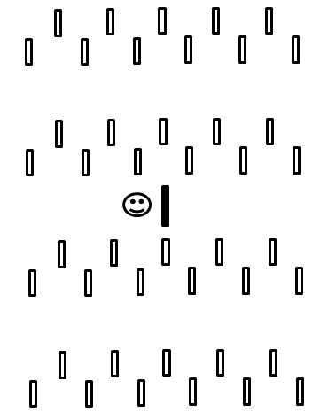  1、学生注意观察，了解游戏要求  2、学生注意力高度集中，在信号响起的第一时间跑出去  3、学生认真观察获胜队员的示范，与自己动作比对，吸取他人的优点  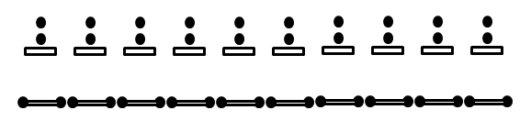  1、认真听教师讲解，明白比赛方法  2、学生在游戏中加强对起跑动作的练习，提升反应速度  3、分析比赛胜负原因，继续改进加强动作  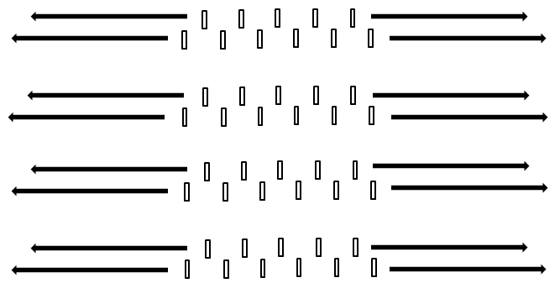  1、认真听取教师讲解游戏要求学生积极参与，努力获胜  2、学生在游戏中进一步巩固快速反应的动作过程，发扬机智、果敢的作风  1、学生积极练习  2、气氛热烈，学生身心放松。  3、学生与教师交流、体会  4、与教师再见，按秩序下课 |  | 8′  8′  6′  6′  7′  3′  2′ | 2  8-10  8  3-4  2-3  2  1 | 小  中  中  大  大  中  小
场地  器材 | 起跑标志线、一片篮球场、海绵棒、标志物 |  |  | 练习密度预计 |  | 40%
场地  器材 |  |  |  | 平均心率预计 |  | 135-145次/分
课后
小结

